9 y 10 de junio / Colecta Anual de Cáritas
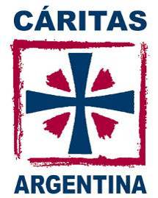 |  |  |  |  |  |  |  |  |  |  |  |  |  |  |  |  |  |  |  |  | Publicación de  CÁRITAS ARGENTINA  Año 10 - Nº 89  Junio 2012
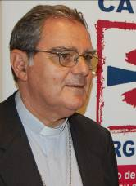 |  |  |  | Un país en tiempo de Colecta  Unir voluntades para los más necesitados  Por Mons. Oscar Vicente Ojea, Obispo de San Isidro y Presidente de Cáritas Argentina  “Queremos hacer una invitación abierta y sentida a la participación de todos los actores sociales, alentados por la reconocida sensibilidad de los argentinos hacia todos aquellos hermanos que sufren la pobreza en sus diversos rostros y en distintos escenarios”.  Ver más
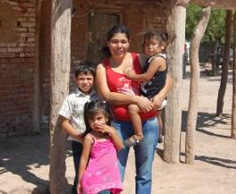 |  |  |  | El camino a la Colecta  Con alegría y esperanza estamos en tiempo de la Colecta Anual de Cáritas 2012. Ha sido un largo camino de preparación y esfuerzo comunitario que se inició el año pasado cuando juntos elegimos la realidad de Añatuya como escenario y definimos como lema Pobreza Cero. Vida digna para todos.  Ver más
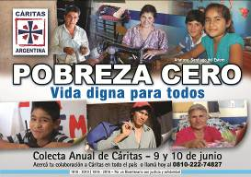 |  |  |  | Comunidades de Añatuya, protagonistas  de los materiales de animación de la Colecta 2012  Familias de Barrio Colonia Osvaldo, Colonia San Francisco, Barrio La Merced y la comunidad rural de Taruy, en la diócesis de Añatuya, Santiago del Estero, protagonizan los materiales de este año. Conozcamos sus testimonios de vida y esperanza.  Ver más
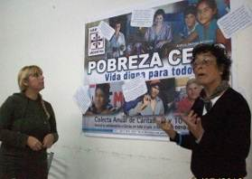 |  |  |  | Las Cáritas del país se preparan para vivir la Colecta Anual  Unidos en un esfuerzo común, salimos al encuentro de todos para acercarles nuestro mensaje de solidaridad y sumar manos para revertir la situación de pobreza y exclusión que padecen miles de hermanos. En esta nota compartimos algunas de las numerosas actividades realizadas y previstas para estos días.  Ver más
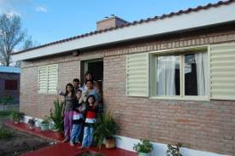 |  |  |  | Cáritas Cruz del Eje entregó 93 casas en San Pedro  Cáritas Argentina impulsa el Programa de Autoconstrucción de Viviendas en articulación con el Ministerio de Planificación Federal, Inversión Pública y Servicios de la Nación y, como parte de la quinta etapa, el pasado martes 17 de abril se inauguraron en San Pedro (Córdoba) 93 nuevas viviendas.  Ver más
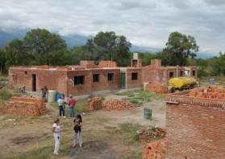 |  |  |  | Villa Las Rosas • Diócesis de Cruz del Eje  Dignidad que se construye día a día  En un hermoso terreno serrano, a cuatro kilómetros y medio del centro de Villa Las Rosas, veintidós familias están construyendo sus futuros hogares en el barrio Madre Teresa de Calcuta. La alegría del esfuerzo compartido y la esperanza cierta de un sueño que pronto se hará realidad.  Ver más
Un país en tiempo de Colecta
Unir voluntades para los más necesitados
Queremos hacer una invitación abierta y sentida a la participación de todos los actores sociales, alentados por la reconocida sensibilidad de los argentinos hacia todos aquellos hermanos que sufren la pobreza en sus diversos rostros y en distintos escenarios.

La Colecta de Cáritas quiere unir voluntades y espíritus solidarios a través de un llamado a las manos abiertas y generosas que suelen aportar dinero y especies. Y también a todos aquellos que ofrecen su tiempo, su colaboración y su capacidad profesional para que las Cáritas del país puedan organizar diversas actividades recreativas, deportivas o artísticas, con el fin de hacer más eficaz la ayuda a nuestros hermanos que sufren, formando una cadena de auténtico amor fraterno que quiere abrirse camino hacia la equidad y la justicia social.

Seguramente durante el segundo fin de semana de junio –que es el tiempo de la Colecta- nuestras calles estarán repletas de voluntarios que, con sus alcancías y sobres, pedirán a la comunidad su aporte concreto. Año tras año la respuesta es muy positiva y nos consuela la grandeza de corazón de nuestro pueblo cuando se trata de poner el hombro para sostener a los que menos tienen.

El lema de la Colecta “Pobreza Cero. Vida digna para todos” nos resulta muy motivador. La Pobreza Cero expresa el anhelo de equidad y de igualdad de oportunidades. La Vida Digna significa el valor de cada persona humana amada singularmente por Dios al ser llamada a la existencia.

Dignidad que necesita ser sostenida por el reconocimiento de sus hermanos para no ser manipulada ni humillada, sino libre de toda cautividad que le impida su propia plenitud y desarrollo personal y el aporte de sus talentos y capacidades a toda la sociedad.  Saludo de todo corazón y me uno al afecto y en mi bendición a todos los que entregarán su tiempo para esta tarea que nos hará crecer como personas y como hermanos. |  |  |  |  |  |  |  |  | 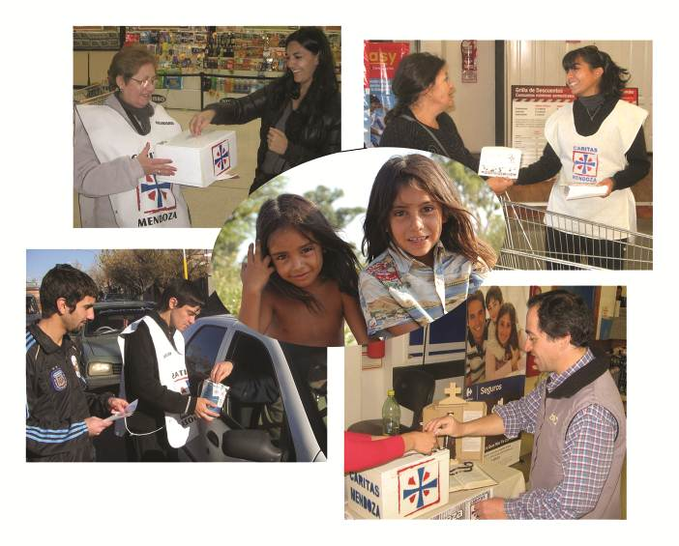  Volver
El camino a la Colecta
Con alegría y esperanza estamos en tiempo de la Colecta Anual de Cáritas 2012.
Ha sido un largo camino de preparación y esfuerzo comunitario que se inició el año pasado cuando juntos elegimos la realidad de Añatuya como escenario y definimos como lema Pobreza Cero. Vida digna para todos.
El trabajo de Cáritas Añatuya permitió acercarnos a la realidad de sus comunidades para dar vida al mensaje, el Canal 21 del Arzobispado de Buenos Aires brindó un equipo de profesionales para filmar y editar el spot y distintos creativos publicitarios aportaron su experiencia para las imágenes gráficas. |  |  |  |  |  |  |  |  |  |  |  |  |  |  |  |  |  | 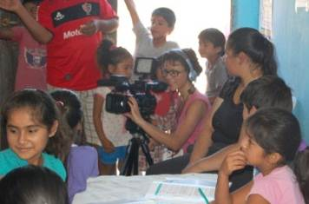
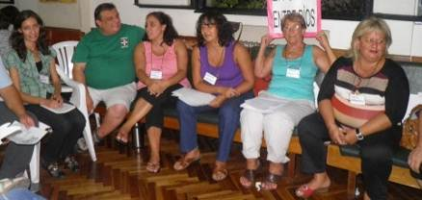 |  |  |  |  |  |  |  |  | A su vez, las Cáritas de todo el país se movilizaron dando vida al XII Encuentro Nacional de Referentes de Colecta, animando encuentros en sus comunidades, pensando ideas nuevas y estrategias creativas.
Las tareas de imprimir y distribuir materiales, de contactar medios de comunicación para lograr una difusión masiva y de organizar voluntarios para salir a la calle el 9 y 10 de junio son otras tantas muestras de los esfuerzos que se llevan adelante en todo el país.
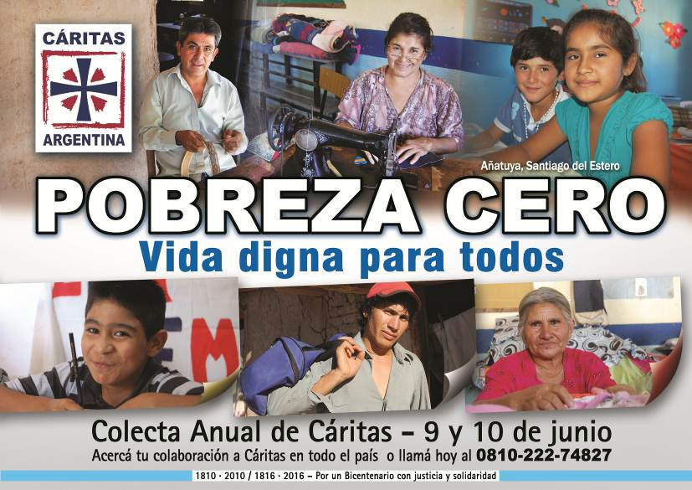

Así, el camino de la Colecta es también un testimonio que acompaña el mensaje que queremos transmitir a la sociedad, demostrando que se pueden realizar grandes acciones transformadoras con el pequeño aporte solidario
y comprometido de cada uno de nosotros.
Volver
Comunidades de Añatuya, protagonistas
de los materiales de animación de la Colecta 2012
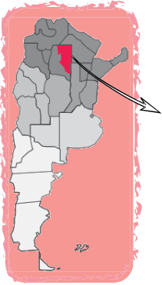  Vivir en Añatuya |  | Los protagonistas de los materiales de comunicación de la Colecta de este año participan de diferentes proyectos y actividades que Cáritas lleva adelante en Barrio Colonia Osvaldo, Colonia San Francisco, Barrio La Merced y en la comunidad rural de Taruy, en la diócesis de Añatuya, Santiago del Estero.  La diócesis de Añatuya fue creada en 1961, su primer obispo fue Monseñor Jorge Gottau, quien al llegar se encontró con sólo siete parroquias y un sacerdote en cada una. Actualmente, la diócesis está presidida por Mons. Adolfo A. Uriona y cuenta con 23 parroquias, una cuasi-parroquia, 33 sacerdotes y alrededor de 150 religiosos y religiosas.
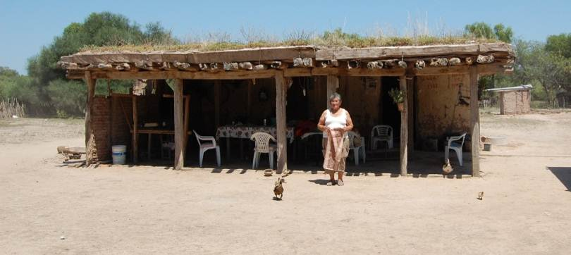
Escasez de agua
potable
Esfuerzo
Viviendas
precarias
Vinchucas
Difícil acceso a
servicios de salud y
educación
Calidez
Hospitalidad
Ausencia de empresas
e industrias
Esperanza
Pocas
oportunidades
laborales
Grandes
distancias
“Los añatuyenses... son muy hospitalarios, cuando estás llegando a la comunidad, te ven y te ofrecen mate, silla, agua. No importa quién sos, de dónde venis, qué vas a hacer”, destaca Lucrecia Herrera, integrante de Cáritas Añatuya.

Las comunidades más alejadas de la sede diocesana están a 550 kilómetros.
“Para nosotros son distancias muy grandes, contamos con un vehículo para poder acompañar a la gente, pero muchas veces es sacrificado porque los caminos no soy muy buenos”, comparte Delia Ibáñez, directora de Cáritas Añatuya. “En muchos casos es difícil, pero cuando llegás y te encontrás con la calidez de la gente que te está esperando y te recibe con una sonrisa, el sacrificio no es nada”, expresa.

En la Diócesis de Añatuya la pobreza golpea fuertemente. Algunas de las dificultades que sus habitantes tienen que afrontar son la escasez de agua potable, la falta de trabajo y el difícil acceso a servicios de salud y de educación.
Volver

“Las necesidades son muchísimas, nuestra zona es una de las más problemáticas por la falta de agua. El tema educación también nos preocupa, por eso la importancia del Plan de Inclusión Educativa Emaús en tres comunidades de nuestra diócesis”, afirma Lucrecia.
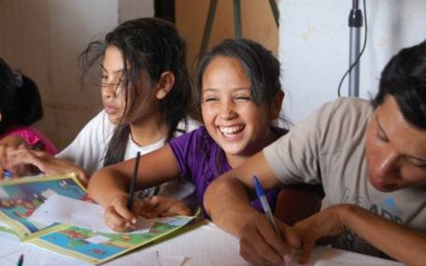  Barrio Colonia San Francisco | 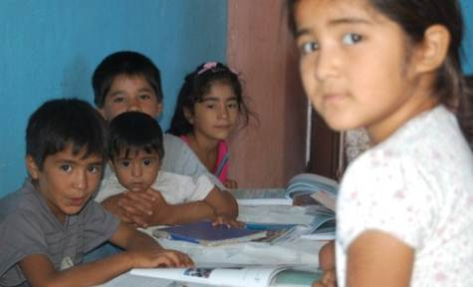  Barrio Colonia Osvaldo
“El objetivo es que cada comunidad pueda hacerse cargo de la educación de los niños. Además del apoyo escolar, desde hace algunos años capacitamos a las mamás para que ellas mismas puedan llevar adelante las tareas para la educación de sus hijos”.

Además, “el difícil acceso a servicios de salud no es un tema menor y desde Cáritas capacitamos a nuestras comunidades para que puedan tener las herramientas necesarias en caso de necesitar primeros auxilios”, destaca Delia.

“Ante la ausencia de empresas e industrias que generen puestos de trabajo, la falta de oportunidades laborales lleva a que los padres de familia se ausenten durante largos meses para cosechar en otras provincias”, describe Verónica Caro, integrante de Cáritas Añatuya.

Otra de las problemáticas es la existencia de ranchos que favorecen la presencia de vinchucas. “Se viene trabajado mucho en el mejoramiento y erradicación de ranchos. La gente considera el rancho como una vivienda digna. Trabajamos para hacerle ver a la gente otra forma de vida y convencerse que pueden tener una casa de material”, explica Delia.
“Vida digna… que todos tengamos igualdad más o menos equilibrada. Tener, no sé si todas las comodidades, pero una casa en buen estado, educación, salud y un buen trabajo. Yo creo que eso sería tener una vida digna”, reflexiona Antonio Campos.
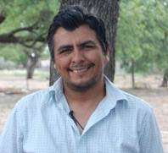 | Barrio La Leñera, Capilla San Gerardo Mayela  Miguel Ángel Giménez es profesor y anima el proyecto Pequeños Artistas que Cáritas Añatuya lleva adelante dictando clases de flauta dulce y guitarra para jóvenes y niños.
“El proyecto nació con Emaús y ha sido un paso para que nosotros podamos seguir trabajando en esto tan lindo que es la música”, destaca. |  |  |  |  |  |  |  |  |  |  |  |  | 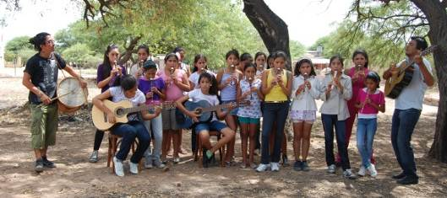
Barrio Colonia la Merced  La Merced es un barrio muy grande habitado por familias numerosas de bajos recursos. Los papás no suelen tener trabajo estable y generalmente van a trabajar a otros lugares, para cosechar o fabricar carbón. |  |  |  |  |  |  |  |  |  |  |  |  |  |  |  | 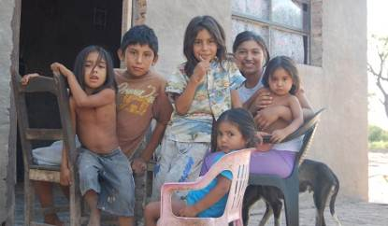
Carmen Palavecino, “La Coqui”, trabaja en “el taller de costura de Cáritas”, en el Barrio La Merced. Todas las tardes, un grupo de mujeres se reúnen allí para coser prendas recicladas y confeccionar colchas, almohadones, carteras y otros accesorios, que luego venden y, obtienen así, una fuente de ingreso. “Vienen mamás que quieren coser y aquí les enseñamos y las ayudamos. Trabajamos para las necesidades del barrio, alguien tiene que hacer algo, entonces, estamos nosotras”, expresa Coqui.
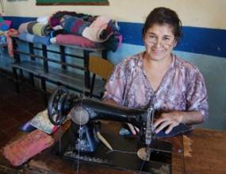 |  |  |  | A pesar de sus problemas de salud y su lucha constante con la artrosis, Coqui muestra un espíritu inquebrantable: “Hay que tener ganas y sentirse útil. No me puedo quedar en mi casa sentada”.  Coqui.
Desde hace siete años, Catalina Almarás, trabaja en el taller haciendo almohadones, acolchados, frazadas. “Me gusta trabajar en todo tipo de prendas”, afirma. “A veces trabajo aquí, a veces en otro lado, lavo, hago limpieza y a mis hijas les enseño y las mando a la escuela”, describe. |  |  |  |  |  |  |  |  |  |  |  |  |  |  |  |  |  |  |  | 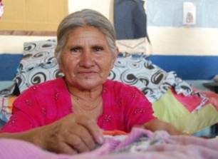  Catalina.
Comunidad de Taruy
Taruy es una pequeña comunidad rural conformada por doce familias. La falta de energía eléctrica y el difícil acceso al agua potable son las principales causas que tienen a esta comunidad postergada.
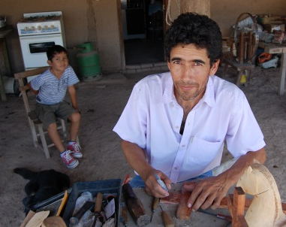  Antonio. |  |  |  |  |  |  | Antonio Campos vive con su esposa y siete hijos en Taruy. Cuando el intenso calor no permite trabajar el campo, Antonio se dirige cada mañana a la casa de su madre, donde dedica largas horas al trabajo artesanal. “Cuando baja la temperatura nos dedicamos más al campo que a la artesanía, hacemos un poco de agricultura y tenemos un proyecto para hacer el cerramiento del campo”, afirma.
Al menos una vez por mes, las doce familias de la comunidad se reúnen para organizarse. Antonio, como referente, destaca la organización que lograron desde hace ya varios años. “Creo que estar relacionados entre las familias es muy bueno para nosotros porque nos ayuda mucho a crecer como organización”. |  |  |  |  |  |  |  |  |  |  |  |  |  | 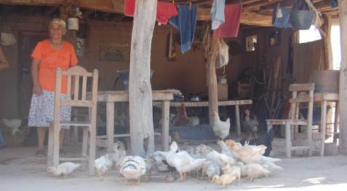
Historias de vida que se repiten en cada rincón del país. Rostros y testimonios que encarnan el espíritu del lema de este año: Pobreza Cero. Vida digna para todos. Una invitación concreta a sumar nuestro compromiso solidario el próximo 9 y 10 de junio.
Volver
Las Cáritas del país se preparan
para vivir la Colecta Anual
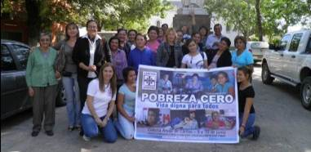  Cáritas Formosa |  |  |  |  |  |  |  |  | 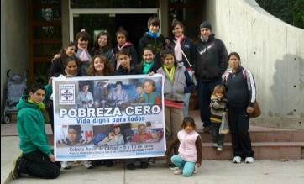  Cáritas Río Cuarto |  |  |  |  |  |  |  |  |  | 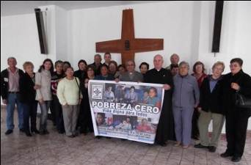  Cáritas Paraná
Cáritas Mendoza: “Aquí marcha firme la animación de Colecta”, asegura Leandro Amoroso, integrante del equipo diocesano. “Son múltiples las acciones que se desarrollan en las casi 80 parroquias de la Arquidiócesis: maratones de agujas para armar frazadas y afrontar el invierno; sentadas de cuentos con el fin de concientizar a los más pequeños y ser signo en los barrios; peñas folclóricas; pegatina de afiches en los colectivos y en toda la ciudad, entre otras muchas actividades”, detalla.
“En mayo realizamos un encuentro con 120 de referentes de Colecta para dar impulso y nuevas fuerzas, de modo que se anuncie siempre de manera creativa y rimbombante el mensaje de la solidaridad y la esperanza. Produjimos un DVD con material elaborado desde Cáritas Arquidiocesana. Compartimos diversos testimonios que contagiaron el ánimo y brindaron nuevas ideas”, agrega.

Cáritas Jujuy: “A principio de mayo realizamos el encuentro con las Cáritas parroquiales para capacitar y animar la Colecta, les entregamos los materiales y valoramos tenerlos con anticipación para poder trabajar con ellos”, comparte Ana Fascio, integrante de Cáritas diocesana. “Preparamos una conferencia de prensa a fines de mayo para presentar el spot de la campaña adaptado a la realidad de la diócesis, con testimonios de personas de nuestras comunidades y organizamos diferentes eventos para el fin de semana de Colecta. Planificamos para que las Cáritas parroquiales realicen actividades”, describe y confirma con alegría: “el sábado 9 junto con la exposición de paneles de la Diocesana, está la presentación del coro y la orquesta infanto juvenil del Proyecto "Música con alas".

Cáritas Bahía Blanca: “Estamos viviendo este tiempo con mucho entusiasmo, sostenidos por una gran fortaleza pese al difícil momento que atravesamos económicamente como país, y con mucha esperanza en acercarnos a la Pobreza Cero, derribando los obstáculos", expresa Julia Guzmán, integrante de Cáritas diocesana.
“Organizamos el armado de paquetes y envío de materiales de difusión a las Cáritas parroquiales. Además, invitamos a sumarse a colegios católicos, empresas de transportes de línea y la empresa de publicidad que todos los años colabora con la colocación de los carteles callejeros. También, gestionamos la publicidad de la Colecta en pantallas gigantes ubicadas en cuatro esquinas estratégicas de la ciudad, así como en la versión on line de un diario local. Hemos recibido muy buena respuesta”, destaca entre otras actividades a realizar.
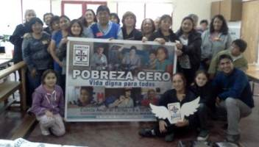  Cáritas Esquel |  |  |  |  |  | 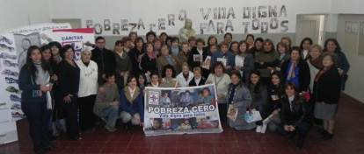  Cáritas San Rafael |  |  |  |  |  |  |  |  |  |  |  | 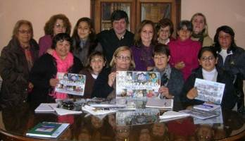  Cáritas Zárate-Campana
¿Cómo colaborar con la Colecta Anual de Cáritas? |  |  | →Acercándote a la parroquia más cercana  →Llamando hoy al 0810-222-74827  →Con depósito en cheque o en efectivo en la cuenta corriente del Banco Nación 38632/92 - sucursal 0085 Plaza de Mayo  →A través de nuestro sitio en Internet: www.caritas.org.ar
Inauguración de nuevos hogares
Cáritas Cruz del Eje entregó 93 casas en San Pedro
Cáritas Argentina impulsa el Programa de Autoconstrucción de Viviendas en articulación con el Ministerio de Planificación Federal, Inversión Pública y Servicios de la Nación y, como parte de la quinta etapa, el pasado martes 17 de abril se inauguraron en San Pedro (Córdoba) 93 nuevas viviendas.
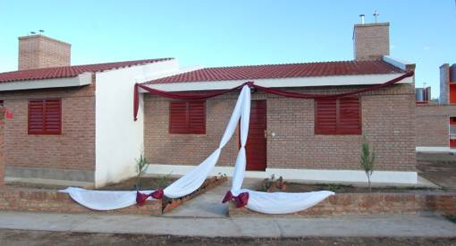 |  |  |  |  |  |  |  |  |  |  | Era una imagen increíble. Como envuelta para regalo en un inmenso moño de tela, estaba una de las viviendas que esa tarde serían entregadas en la localidad de San Pedro, en la Diócesis de Cruz del Eje (Córdoba). Los sonidos del cuarteto “Chébere” inundaban el escenario donde se realizaría el acto de entrega y presagiaban que sería una jornada de algarabía, aunque teñida de emoción por el premio a tanto esfuerzo, por el merecimiento de revertir tanta postergación.
Enmarcado con la entrañable figura de “El Cura Brochero”, el acto contó con la presencia de Mons. Santiago Olivera, Obispo de Cruz del Eje; miembros de Cáritas (parroquial, diocesana y nacional); autoridades de la comunidad y de lugares vecinos, párrocos de la zona y cientos de familias. Allí se entregaron las escrituras y las llaves de las viviendas a sus felices nuevos propietarios. |  |  |  |  |  |  |  |  |  |  |  |  |  |  | 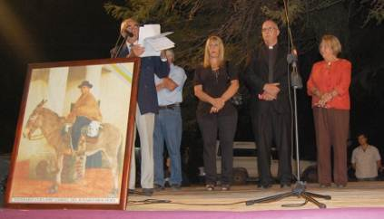
“Con la ayuda de unos pesos que nos dio mi suegra y la venta de una moto pudimos comprar el terreno”, cuenta Karina López, rodeada de su marido y sus cuatro hijas. “Con mi marido trabajábamos todo el día en la obra. Después mi marido tenía que trabajar en una plantación de olivos en el campo y contamos con la ayuda de un albañil. Aprendí hasta las proporciones para hacer mezcla, había que darle una mano para avanzar. Mis nenas estaban jugando todo el tiempo ahí”, agrega.
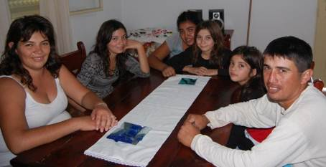  Karina, Javier y sus hijas, en casa. |  |  |  |  |  |  |  |  | “Nosotros teníamos que alquilar o vivir un tiempo con mi suegra, con las 4 niñas era difícil. Al estar acá, en esta mesa con toda mi familia, recién hoy me doy cuenta, andaba en el aire, me dolían las piernas, ahora sé que esta es mi casa, que tanto esfuerzo pusimos y es nuestra, de mis hijas, de toda la familia”, expresa Javier López, marido de Karina.
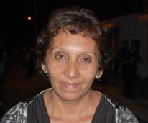  Rosa y la alegría de un sueño hecho realidad. |  | “Yo recorría en sulky o en moto los 14 kilómetros que tengo hasta mi casa, una pequeña casa sin luz ni agua donde vivo con mis 8 hijos. Podía venir a trabajar solamente con el mayor, ya que los otros 7 eran menores y se quedaban al cuidado del que tiene hoy 17 años. |  |  |  |  |  |  |  |  |  |  |  |  |  |  |  |  | 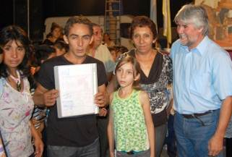
En verano venía de 6 de la mañana hasta las 11 y después volvía a las 3 de la tarde. Cuando me cansaba, todos me apuntalaban, me daban ánimo, estoy muy agradecida”, cuenta Rosa Cornejo.
Al referirse a este grupo de viviendas, que bien podrían ser consideradas un barrio en si mismas, la gente del lugar habla de “las casas del Padre Quique”. Enrique Ángel Maldonado, conocido con el sobrenombre de Padre Quique es hoy el sacerdote de la parroquia Ntra. Sra. Del Tránsito, “donde fue párroco el Cura Brochero”, agrega con orgullo. Enrique fue párroco en San Pedro, donde empezó a involucrarse con el proyecto de viviendas impulsado por Cáritas Argentina y que hoy lo tiene como protagonista de este final inmejorable para la gente. “Al enterarme del proyecto de viviendas, fue tanto mi interés que Cáritas Diocesana decidió enviarme a averiguar junto al Ing. Gerardo Olmedo y la trabajadora social Cecilia Flores y empezamos a conocer el proyecto”, cuenta.

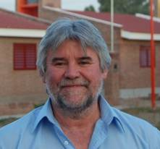  Padre Quique. |  |  |  |  | “Lo que más nos interesaba era lo de la autoconstrucción asistida, capacitaciones en albañilería y otros temas y el movimiento comunitario que esto generaba. Me acuerdo que convoqué desde una misa”, relata Quique y agrega: “la parte más difícil fue la contención, ante las demoras lógicas del desembolso de dinero, había que sostener a todos”.
“Es gente muy golpeada”, describe, “porque nunca le han abierto una puerta, tenían que volver a recuperar la confianza en el otro. Decidí y les dije que todos los meses fueran a la parroquia y yo les informaba que pasaba. Muchas veces no había novedad, muchos se fueron, hoy se arrepentirán, pero la mayoría confío y siguió adelante. Rescato que fue un proceso hermoso, la gente tenía que hacerse cargo de sus viviendas. Cuando les cae la ficha que la casa es de ellos, se suben al tren y la asumen como suya. Es un hermoso proceso de maduración para toda la familia”.
Tres trabajadoras sociales acompañaron el proceso de autoconstrucción de viviendas, con un promedio de 30 familias cada una. Cecilia Flores, Inés Gutiérrez y Olga Fernández vivieron la experiencia de la construcción de los nuevos hogares.
“En 2007 comenzaron las reuniones para comprar el terreno, llegaron familias con muchos niños, alta precariedad laboral y social, todos bajo la línea de la pobreza. Muchas mujeres solas, familias con hijos con discapacidades, una pareja con 4 hijos que vivían en una sola habitación donde llovía más adentro que afuera, una dura realidad”, recuerda Cecilia.
“Las distancias son enormes porque no hay cómo llegar, se caminan kilómetros, se cruzan ciudades, a veces a dedo. Tenemos “taxistas comunitarios” que van preguntando y sube gente y les cobra lo mismo que el colectivo. No hay colectivos de línea como en las ciudades que nos acerquen, un problema para la gente que hacía sus viviendas y también para nosotras”, concluye.
“Hubo mucha apertura de las familias, lo que hacemos es trabajar con la esperanza, sacar lo mejor de la gente”, dice Olga. “Una de las cosas lindas y que la gente valoró mucho fueron los talleres, que eran semanales, quincenales o mensuales, con temas como familia, salud, educación. Aprovechábamos el día de la mujer y hablábamos de temáticas relacionadas, la violencia, los hijos adolescentes, los niños. Empezaban las clases y buscábamos especialistas que ayudaran a que no hubiera deserción escolar, con logros, porque ningún niño dejó el colegio. Y para apuntalar al grupo también hacíamos festejos. Navidad, día del niño, de la mujer, de la madre, del padre, Pascua.”, describe.
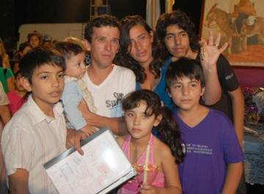 |  |  |  |  |  |  | 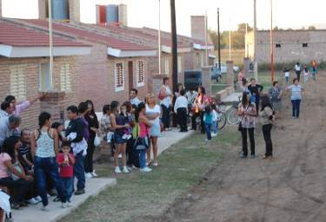  Vida digna para todos.  Una jornada inolvidable  que confirma que es posible. |  |  |  |  |  |  |  | 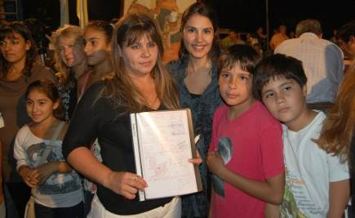
“Todo el proceso ha influido mucho en la familia, que los chicos no dejen la escuela, que piensen que tienen su casa para estudiar, sentir la seguridad de tener un lugar propio, “esta es mi pieza”, “esto es mío”, como lo sienten de ahora en más”, expresa Inés.
Cuentan como anécdota que mientras la arquitecta Cristina Resano (responsable del equipo de Vivienda de Cáritas Nacional) estaba recorriendo y controlando la obra, una nenita de pocos añitos les preguntó: ¿Qué están haciendo? ¡Porque acá va a vivir gente, eh!, tomando una total posesión de lo que sería su próxima vivienda.
Luis Rojas, director de la Comisión Diocesana de Cáritas Cruz del Eje lo describe así: “Como familia de Cáritas nos sumamos a la felicidad de estos hermanos que hoy reciben en sus manos la llave de su hogar, es una bendición muy grande y es un sueño, no solo de ellos sino también nuestro de haber sido parte de esta gran obra.”
Volver
Villa Las Rosas • Diócesis de Cruz del Eje
Dignidad que se construye día a día
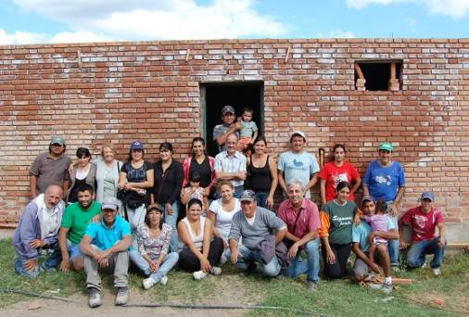 |  |  |  |  |  |  |  |  |  | En un hermoso terreno serrano, a cuatro kilómetros y medio del centro de Villa Las Rosas, se están edificando las 22 casas, aún en obra, del barrio Madre Teresa de Calcuta. Dentro de este proyecto también hay otras cuatro casas en construcción, pero dispersas en terrenos de distintos barrios del pueblo. Las viviendas están hoy en un 70 por ciento de su terminación, faltan detalles constructivos y se estima que se inaugurarán en la segunda mitad de este año.
“Soy changarín, actualmente vivo de prestado en un salón que nos deja la Municipalidad, acá en Villa Las Rosas. Vivo con mi señora y mis dos hijos, de 5 y 2 años. Con mi señora levantamos la casa los dos solos”, explica con orgullo Alberto Martín Bustos, uno de los felices constructores de su propia vivienda.  “El invierno pasado vinimos caminando los cuatro kilómetros y medio, todos los días a trabajar en la casita, de ocho y media hasta las siete de la tarde. Traemos algo para que coman los chicos, mi señora y yo nos arreglamos con una taza de mate”, agrega. |  |  |  |  |  |  |  |  |  |  |  |  |  |  |  |  | 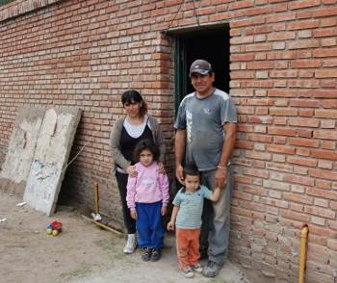  Alberto y su familia.
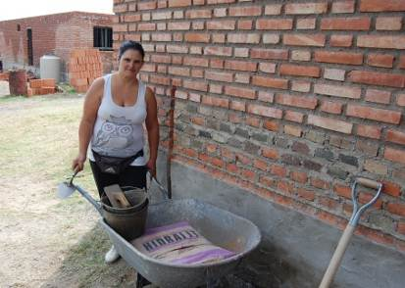  Claudia en plena tarea. |  |  |  |  |  |  |  | “Yo vivo con mis siete hijos, uno de ellos discapacitado, en una piecita de 3 metros por 4 metros. Tenemos que sacar los colchones afuera durante el día para usarla de comedor y a la noche sacar la mesa y las cosas de cocina para entrar los colchones y dormir. Para usar el baño le pedimos al vecino, nunca nos imaginamos tener una casa. Siempre le pedimos a Dios que proteja a las personas que nos ayudan, estamos tan agradecidos”, expresa Claudia Gutiérrez.
Entre las historias que se tejen, aparece la mano solidaria de quienes dan mucho por el otro en un verdadero compromiso de vida. Como Diego Sebastián Ligorria, beneficiario de una vivienda, que con sus conocimientos ayuda a las demás familias. “Hice las instalaciones y ayudé a todos”, explica. “Me compré una herramienta que es muy útil para este trabajo, es un torno para cortar los caños y armar las piezas. Sólo me queda agradecer, nunca hubiera tenido la oportunidad de tener mi casa propia. El tren pasa una sola vez en la vida y no podía desaprovechar una oportunidad como ésta”, enfatiza. |  |  |  |  |  |  |  |  |  |  |  |  |  |  |  |  |  | 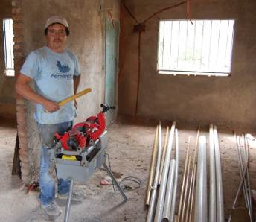  Diego, trabajando en su nueva casa.
Staff  Editor Responsable: Cáritas Argentina, Comisión Nacional - Balcarce 236 1º piso (C1064AAF) C.A.B.A. - Tel: 4342-8650/7931/7936.  Producción general, Área Comunicación: Sergio Más, Carolina Tocci y Marcelo Galli - comunicaciones@caritas.org.ar - www.caritas.org.ar • Dibujos: Sergio Más • |  |  |  |  |  |  |  |  |  |  |  | 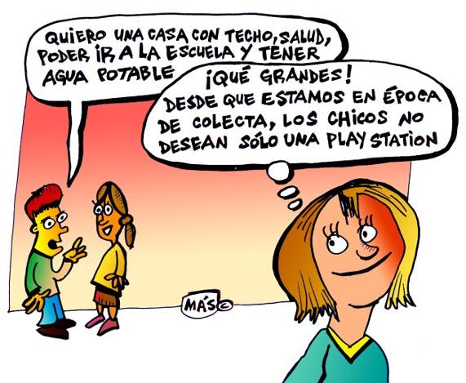
Agradecimientos: Cáritas Añatuya, Mendoza, Jujuy, Bahía Blanca, Cruz del Eje y a todos quienes, con su compromiso, multiplican huellas de renovada esperanza en todo el país.

